XIV. THIẾT KẾ STATE MACHINE CỦA TICKET

14.1. Danh mục các trạng thái Ticket
Hệ thống quản lý vòng đời ticket thông qua 7 trạng thái chuẩn được định nghĩa chặt chẽ:
- NEW (Mới tạo): Ticket vừa được Người gửi yêu cầu khởi tạo thành công trên hệ thống và chờ Quản trị viên phân công.
- ASSIGNED (Đã phân công): Ticket đã được Quản trị viên chỉ định cho một Người xử lý cụ thể.
- IN_PROGRESS (Đang xử lý): Người xử lý đã tiếp nhận và bắt đầu thực hiện các thao tác xử lý/khắc phục sự cố.
- RESOLVED (Đã giải quyết): Người xử lý hoàn tất xử lý, cập nhật giải pháp và gửi kết quả cho Người gửi yêu cầu kiểm tra.
- CLOSED (Đã đóng): Ticket chính thức kết thúc sau khi Người gửi yêu cầu xác nhận hài lòng hoặc hệ thống tự động đóng sau thời hạn quy định.
- REOPENED (Mở lại): Người gửi yêu cầu không đồng ý với kết quả giải quyết (trong vòng 72 giờ) và yêu cầu xử lý lại.
- REJECTED (Từ chối): Ticket bị Quản trị viên/Người xử lý từ chối do trùng lặp, nội dung không hợp lệ hoặc nằm ngoài phạm vi hỗ trợ.

14.2. Sơ đồ chuyển trạng thái
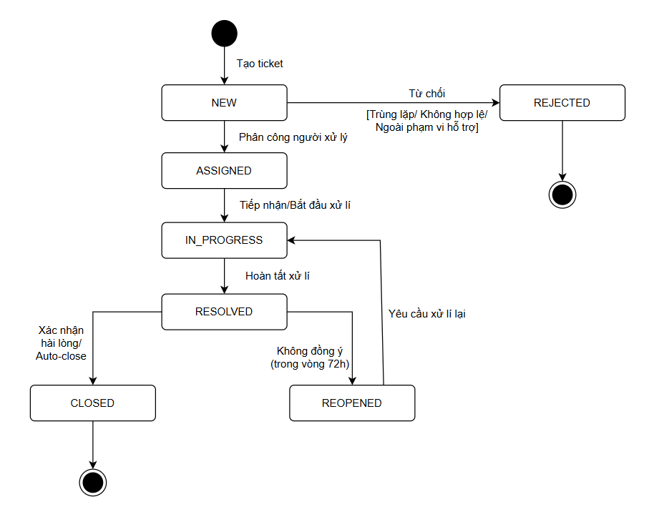

14.3. Quy tắc chuyển trạng thái chi tiết
Trạng thái hiện tại | Trạng thái đích | Thao tác | Điều kiện & Mô tả
Bắt đầu | NEW | Tạo ticket | Người dùng gửi thành công một yêu cầu hỗ trợ mới lên hệ thống.
NEW | ASSIGNED | Phân công người xử lý | Quản trị viên gán trách nhiệm xử lý cho Người xử lý.
NEW | REJECTED | Từ chối | Ticket bị từ chối ngay ở bước tiếp nhận do: Trùng lặp/ Không hợp lệ/ Ngoài phạm vi hỗ trợ. Chuyển thẳng về node Kết thúc.
ASSIGNED | IN_PROGRESS | Tiếp nhận/ Bắt đầu xử lí | Người xử lý được phân công thực hiện thao tác nhận ticket và tiến hành xử lí vấn đề.
IN_PROGRESS | RESOLVED | Hoàn tất xử lí | Người xử lí khắc phục xong sự cố, cập nhật kết quả và chuyển ticket sang chờ xác nhận.
RESOLVED | CLOSE | Xác nhận hài lòng/ Auto-close | Người gửi yêu cầu bấm xác nhận hài lòng hoặc hệ thống tự động đóng (Auto-close) sau thời gian quy định. Chuyển về node Kết thúc.
RESOLVED | REOPENDE | Không đồng ý ( trong vòng 72h) | Người gửi yêu cầu không đồng ý với giải pháp/ kêt quả giải quyết trong thời hạn 72 giờ kể từ khi RESOLVED.
REOPENED | IN_PROGRESS | Yêu cầu xử lí lại | Ticket chuyển từ trạng thái mở lại quay về luồng đang xử lí để người xử lí tiếp tục khắc phục.

14.4. Ma trận kiểm soát chuyển đổi trạng thái
Hệ thống Backend sẽ kiểm tra và chặn 100% các luồng chuyển trạng thái không nằm trong thiết kế sơ đồ:

From/to | NEW | ASSIGNED | IN_PROGRESS | RESOLVED | CLOSE | REOPENED | REJECTED
NEW | - | O | X | X | X | X | O
ASSIGNED | X | - | O | X | X | X | X
IN_PROGRESS | X | X | - | O | X | X | X
RESOLVED | X | X | X | - | O | O | X
CLOSE | X | X | X | X | - | X | X
REOPENED | X | X | O | X | X | - | X
REJECTED | X | X | X | X | X | X | -

Ý nghĩa ký hiệu:
- O: Luồng chuyển trạng thái hợp lệ
- X: Luồng chuyển bị khóa/ chặn tuyệt đối tại API Server

